Пункт тестування | Адреса пункту тестування | Доїзд | Карта
Сумський державний університет  (Корпус 1,2,3) | вул. Римського-Корсакова, 2 | від залізничного вокзалу:  маршрутне таксі № 55 до зупинки «Фарфоровий завод»;  тролейбус № 13, маршрутне таксі № 61до зупинки «Сумський державний університет»  від автовокзалу: маршрутне таксі № 56,61 тролейбуси №1,2 до зупинки «Сумський державний університет» | 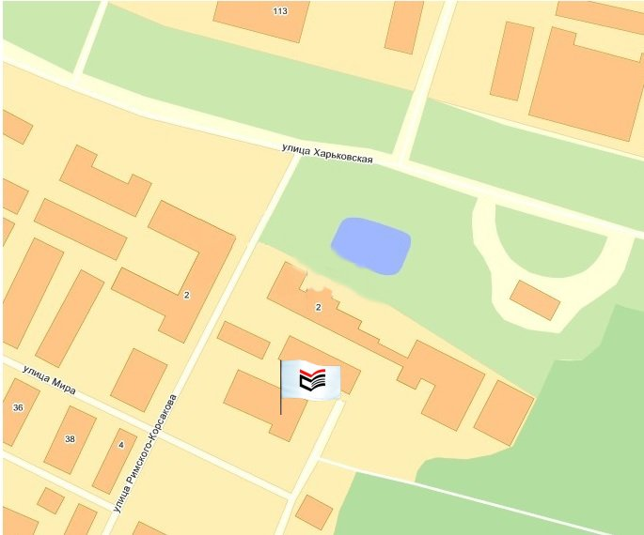
Сумський державний університет  (Корпус 4) | вул. Соборна, 39 | від залізничного вокзалу:  маршрутне таксі № 14 до зупинки «ЦУМ (Центральний універмаг)»  від автовокзалу: маршрутне таксі №№ 15,52 до зупинки «ЦУМ (Центральний універмаг)» | 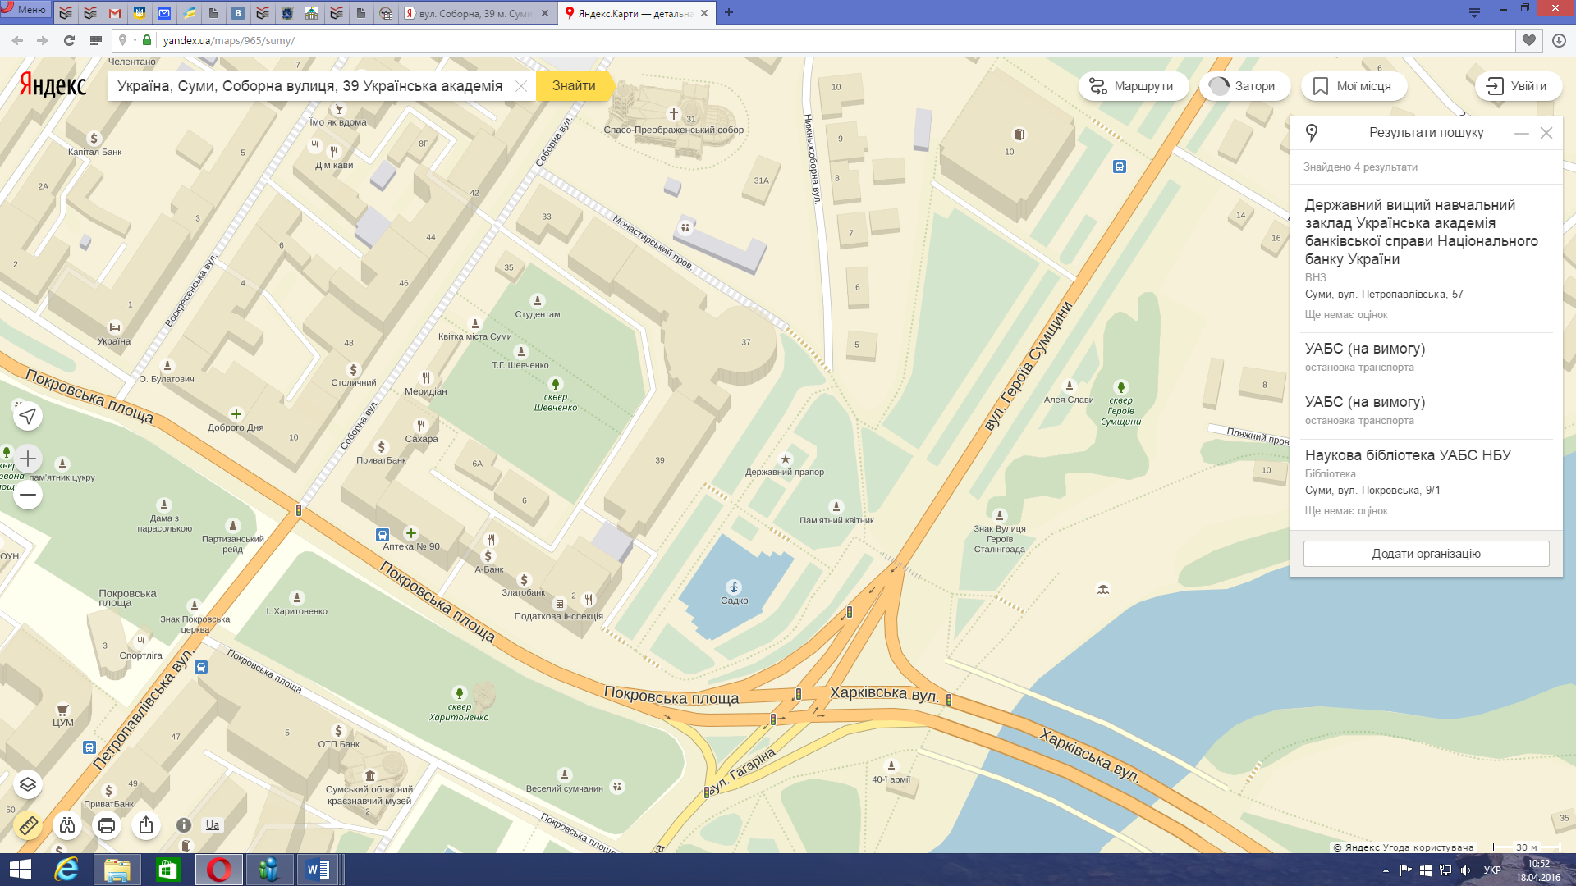
Сумський національний аграрний університет  (корпус інституту економіки та менеджменту) | вул. Герасима Кондратьєва, 160 | від залізничного вокзалу: маршрутне таксі №№12, 14, тролейбуси№№3,4до зупинки «Аграрний університет»  від автовокзалу: маршрутне таксі №15 до зупинки «Аграрний університет»(кінцева)  від центра міста: (Центральний універмаг): маршрутне таксі№№ 3,4,12,15,14,20,60 до зупинки «Аграрний університет», тролейбуси №№ 3,4до зупинки «Аграрний університет» | 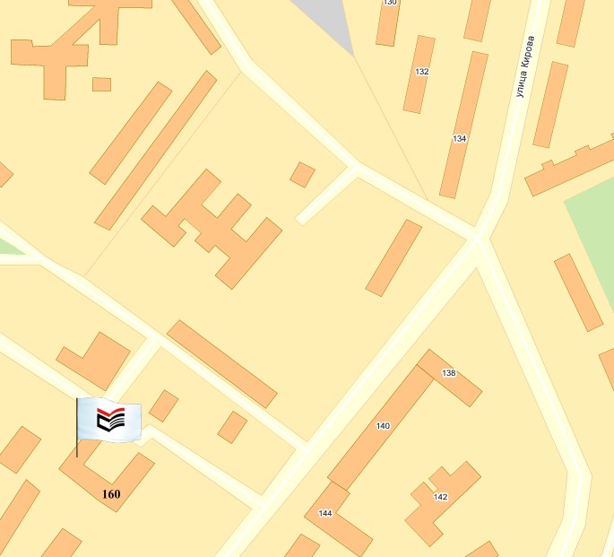
Сумський державний педагогічний університет імені А.С.Макаренка  (Корпус А, Б) | вул. Роменська, 87 | від залізничного вокзалу: маршрутне таксі № 57до зупинки «Педагогічний університет»  від автовокзалу: маршрутне таксі № 57до зупинки «Педагогічний університет»  від центру міста: маршрутне таксі№№ 5, 19, 55, тролейбус № 5до зупинки «Педагогічний університет» | 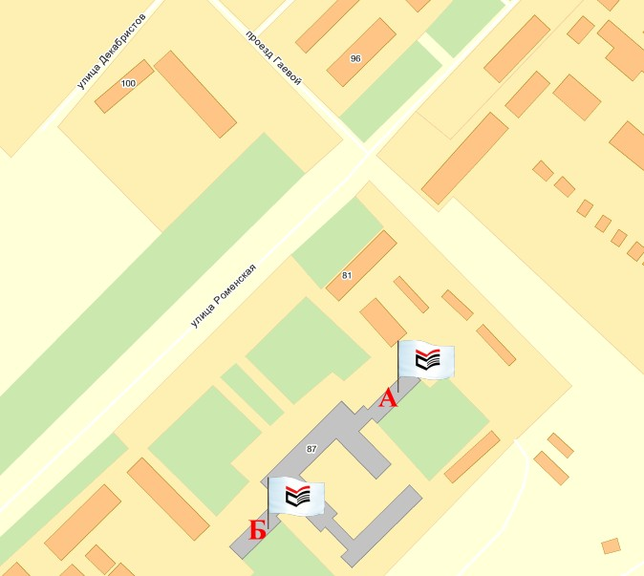

Машинобудівний коледж Сумського державного університету | Проспект імені Тараса Шевченка, 17 | від залізничного вокзалу: тролейбус № 3, маршрутне таксі №№ 14,24,55 до зупинки «Кінотеатр «Дружба»  від автовокзалу: маршрутне таксі №№ 57, 61 до зупинки «18 школа»  від центру міста: маршрутне таксі №№ 12, 24, 55 до зупинки «Кінотеатр «Дружба» | 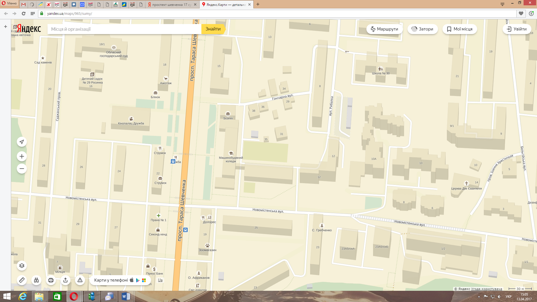
Сумська спеціалізована школа І-ІІІ ступенів № 1 імені В.Стрельченка | вул. Г.Кондратьєва, 136 | від залізничного вокзалу:маршрутне таксі №№12, 14, тролейбуси №№3, 4 до зупинки «Школа №1»  від автовокзалу: маршрутне таксі№15 до зупинки «Школа №1»  від центру міста: (Центральний універмаг):маршрутне таксі №№ 3,4,12,15,14,20,60, тролейбуси №№ 3, 4 до зупинки «Школа №1» | 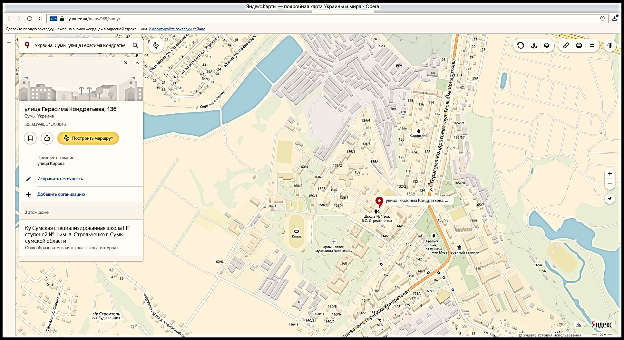
Сумська спеціалізована школа І-ІІІ ступенів № 2 імені Д.Косаренка | вул. Г.Кондратьєва, 76 | від залізничного вокзалу:маршрутне таксі №12, тролейбуси  №№3,4, до зупинки «Будівельний коледж»  від автовокзалу: маршрутне таксі № 15, до зупинки «Будівельний коледж»  від центру міста: (Центральний універмаг)маршрутне таксі №№ 3,4,12,15,14,20,60, тролейбуси  №№ 3,4 до зупинки«Будівельний коледж» | 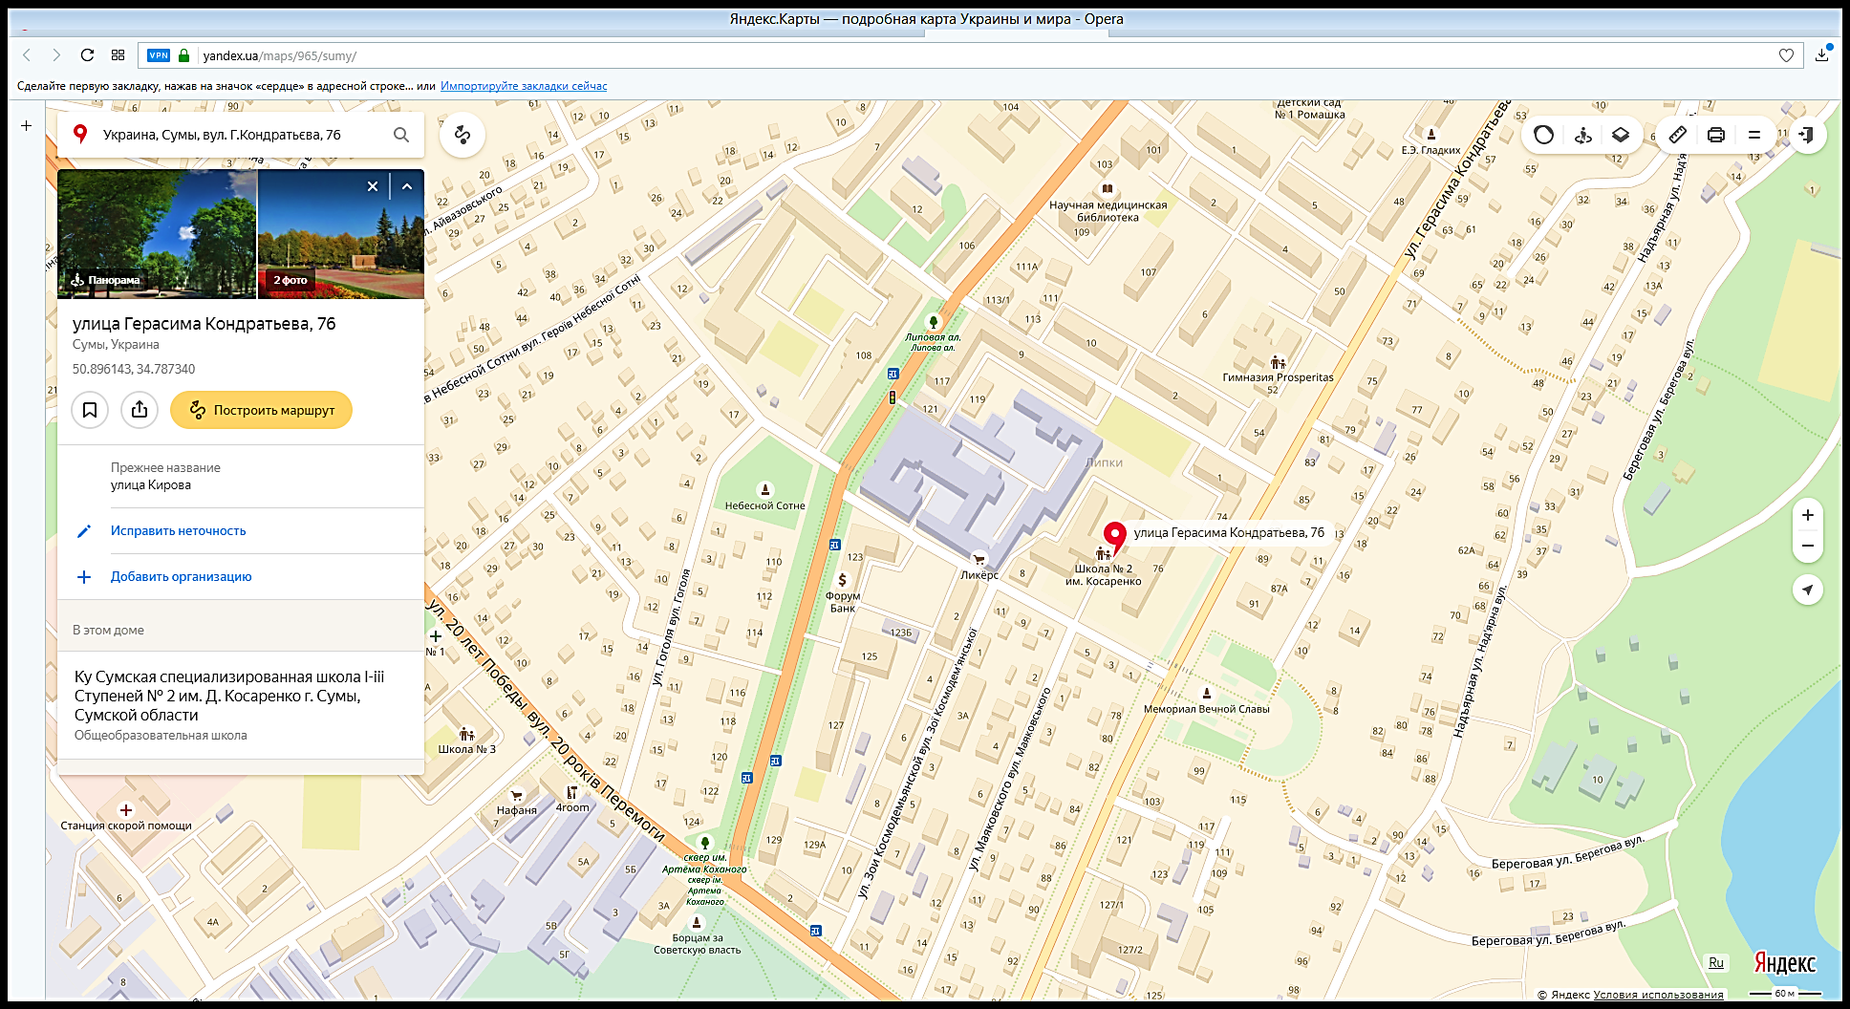
Сумська спеціалізована школа І-ІІІ ступенів № 10 імені Героя Радянського Союзу О.Бутка | вул.Новомістенька, 30 | від залізничного вокзалу:маршрутне таксі№№10,21до зупинки Палац Культуриімені Фрунзе, маршрутне таксі №№24,55 до зупинки Кінотеатр «Дружба»  від центру міста: маршрутне таксі№№10, 18, 20, 60, тролейбуси №№ 7, 10 до зупинки Палац Культуриімені Фрунзе | 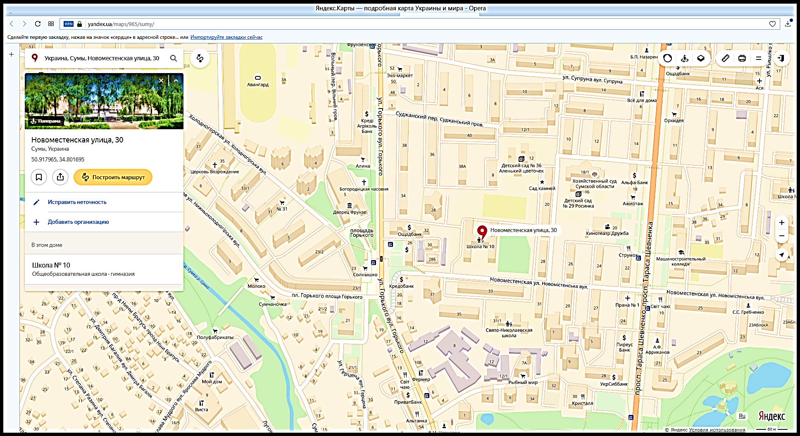
Сумська загальноосвітня школа І-ІІІ ступенів № 22 імені Ігоря Гольченка | вул. Ковпака, 57 | від залізничного вокзалу:маршрутне таксі №2, автобус № 59 до зупинки «Школа»  від автовокзалу: маршрутне таксі №52 до зупинки «Школа» | 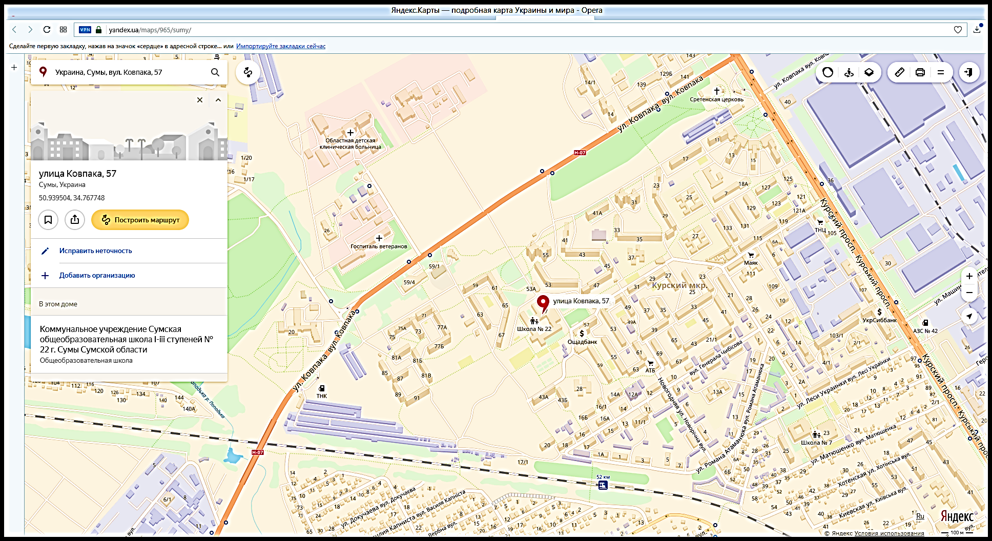
Сумська загальноосвітня школа І-ІІІ ступенів № 23 | проспект Михайла Лушпи, 36 | від залізничного вокзалу:маршрутне таксі №№ 2,12, 61, тролейбуси №№13, 15 до зупинки «Торговий центр «Берізка»  від автовокзалу: маршрутне таксі №№ 13, 61, автобус № 65 до зупинки «Торговий центр «Берізка» | 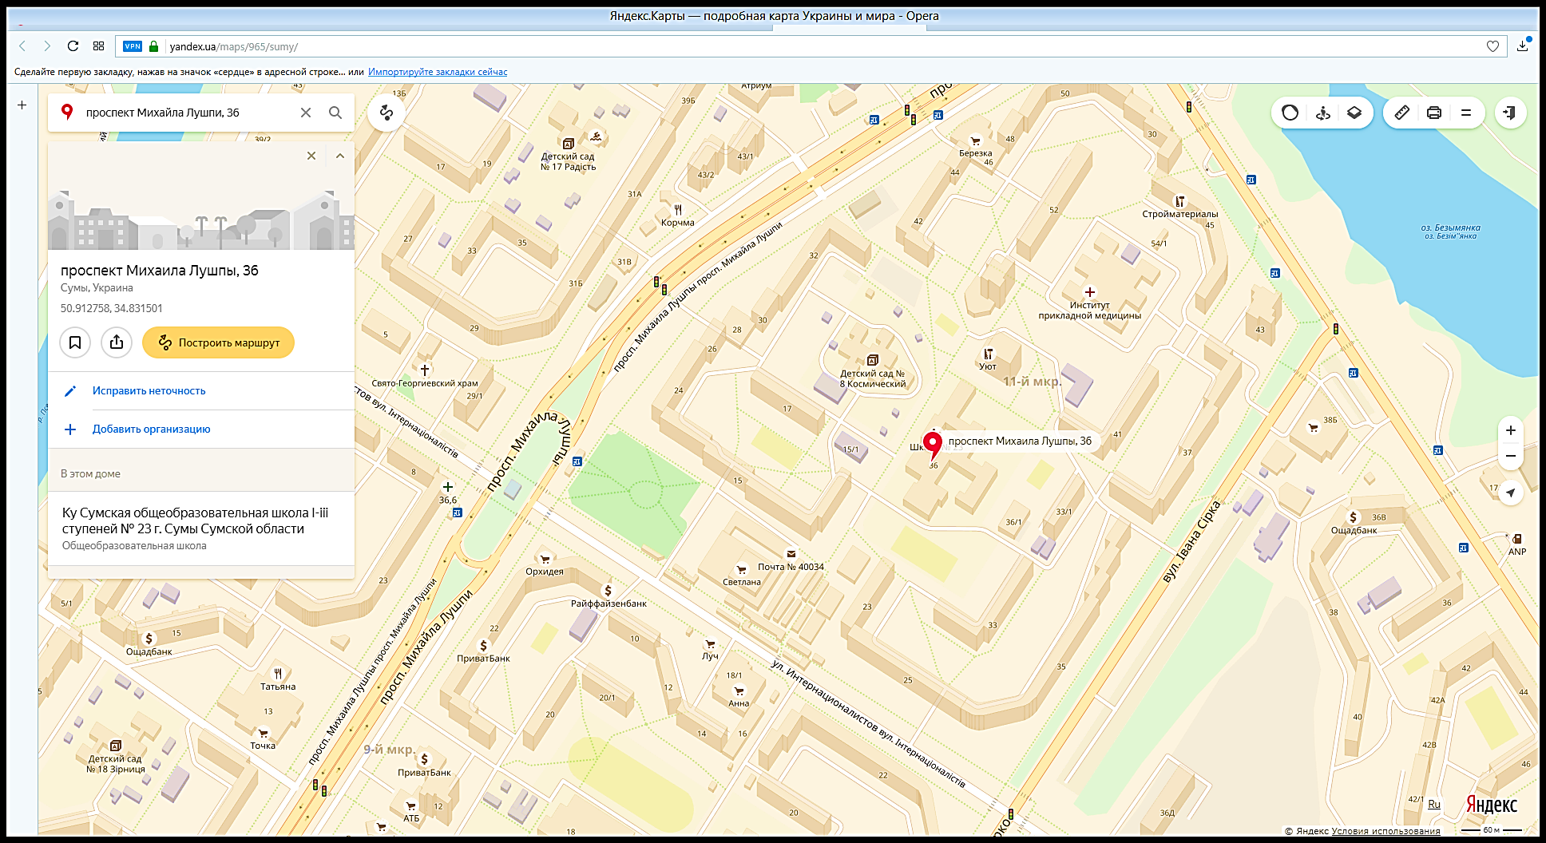
Коледж Сумського національного аграрного університету | с. Веретенівка, СНАУ | від залізничного вокзалу:автобус № 59 до зупинки «Кінно-спортивна школа»  від автовокзалу: маршрутне таксі № 15 до кінцевої зупинки «Коледж СНАУ»  від центру міста:  маршрутне таксі № 15 до зупинки «Кінцева», тролейбус № 10А до кінцевої зупинки «Геріатричний пансіонат»; маршрутне таксі № 18 до зупинки «Кінно-спортивна школа» | 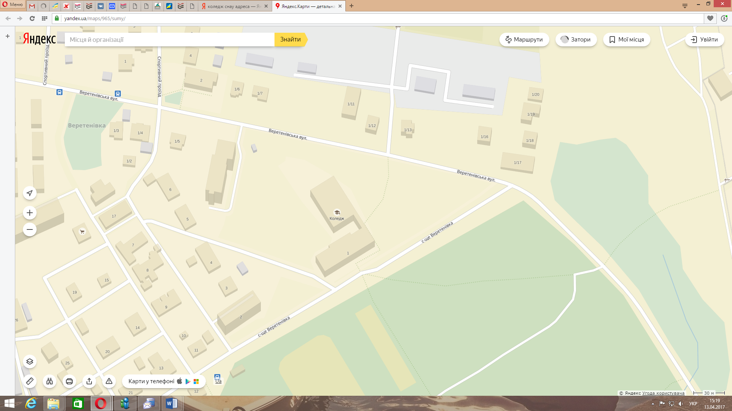
Сумський коледж економіки і торгівлі | вул. Троїцька, 37 | від залізничного вокзалу:тролейбус № 4, маршрутне таксі № 11 до зупинки «Троїцький собор»  від автовокзалу: маршрутне таксі № 23 до зупинки «Троїцький собор»  від центру міста: (зупинка Центральний універмаг)  тролейбус № 3, маршрутне таксі № 14 до зупинки «Троїцький собор» | 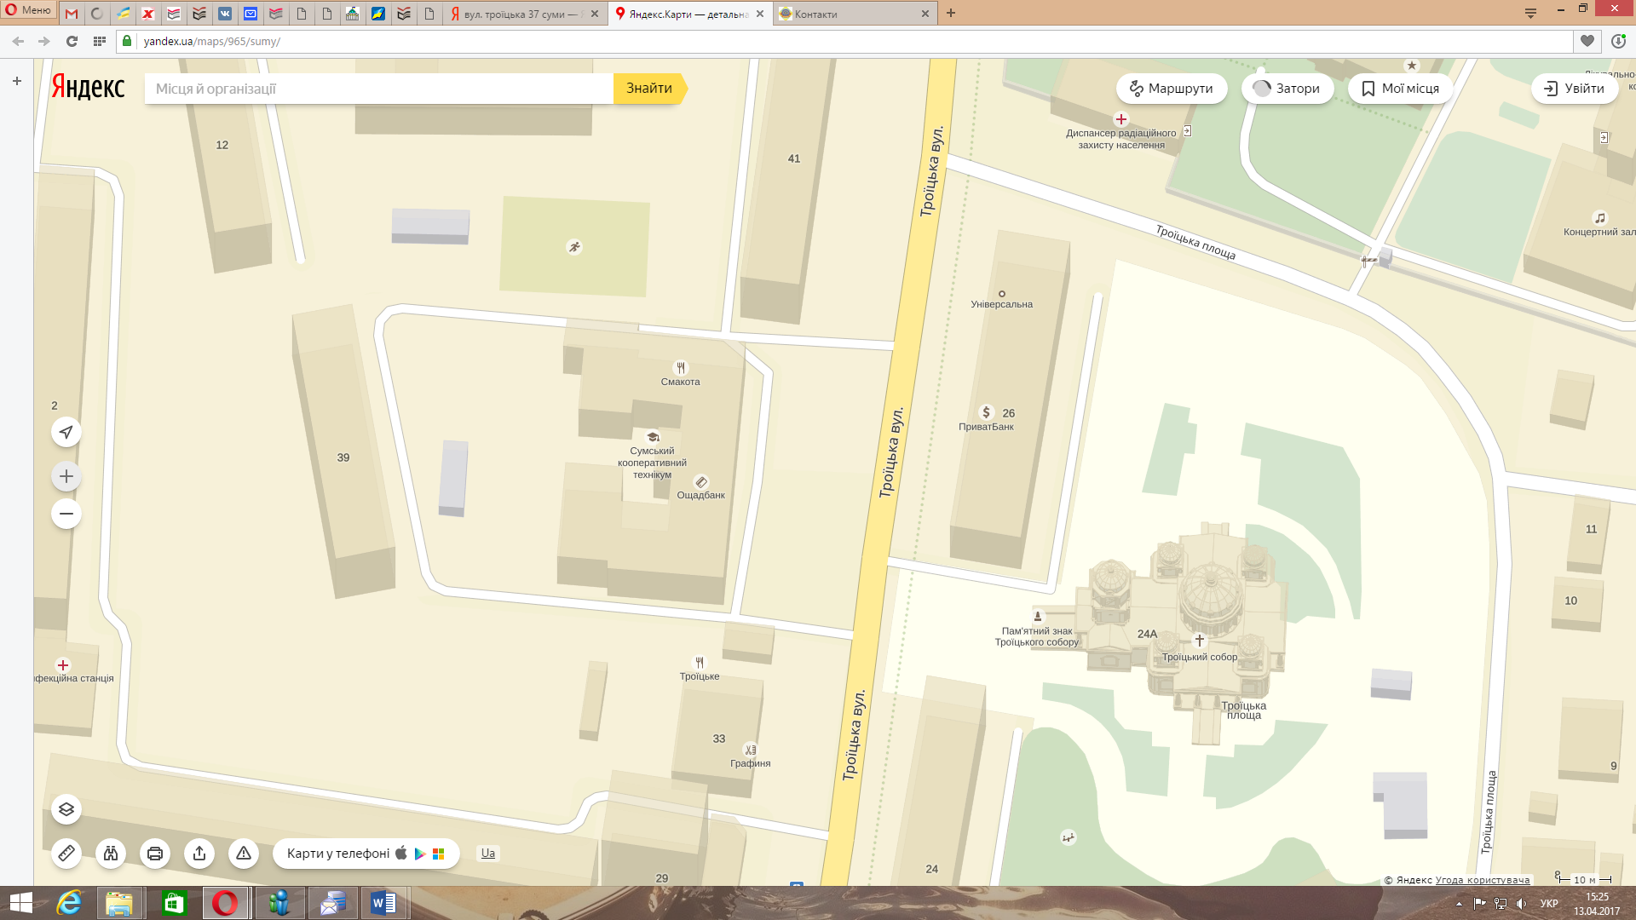
Державний професійно-технічний навчальний заклад «Сумський центр професійно-технічної освіти» | вул. Рози Люксембург, 7 | від залізничного вокзалу: маршрутне таксі№№2,10,21,23,61 дозупинки «вул.Металургів»  від автовокзалу: маршрутне таксі№№ 57, 61до зупинки «вул.Металургів»  від центру міста:маршрутне таксі№№9,10,18,19,60, тролейбуси №7, 10до зупинки «вул.Металургів» | 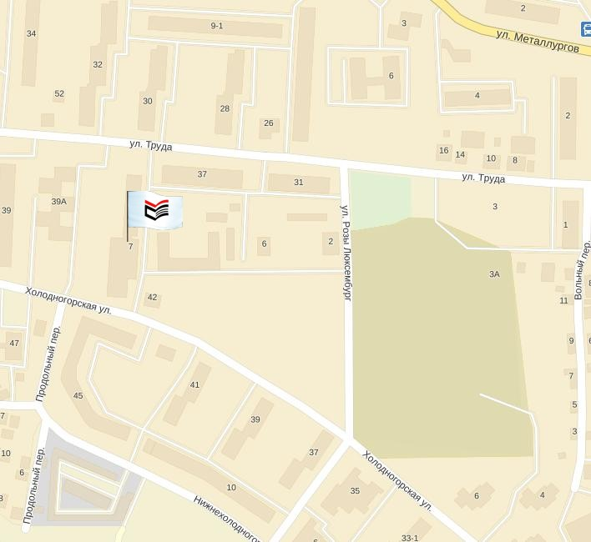
Державний професійно-технічний навчальний заклад «Сумське вище професійне училище будівництва і дизайну» | вул. Охтирська, 28 | від залізничного вокзалу: маршрутне таксі №№55,61, до зупинки «26 школа»  від автовокзалу: маршрутне таксі № 56, 61 до зупинки «26 школа»  від центру міста: (зупинка Центральний універмаг)маршрутне таксі № 4;(зупинка Макдональдс)автобус № 55, маршрутне таксі №№ 5,56, тролейбус № 7 до зупинки «26 школа» | 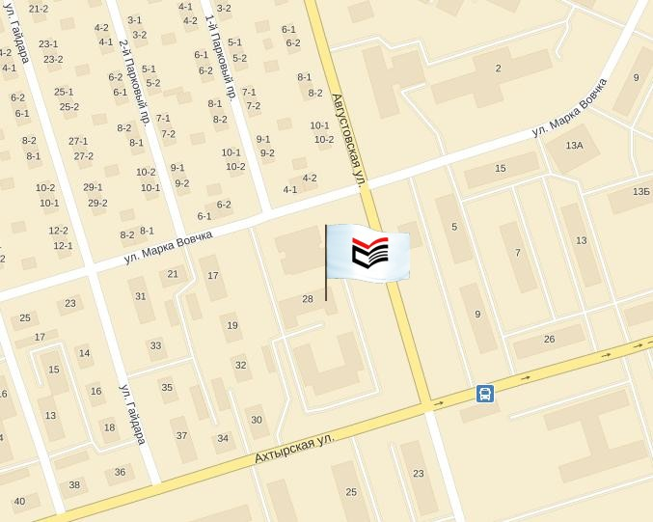
Державний навчальний заклад «Сумський хіміко-технологічний центр професійно-технічної освіти» | вул.Прокоф'єва,38 | від залізничного вокзалу: маршрутне таксі №№2,21, тролейбуси№№15, 15-А до зупинки «СПХТЛ № 1» (кінцева)  від автовокзалу: маршрутне таксі№ 52 до зупинки «СПХТЛ № 1»  від центру міста:маршрутне таксі№№ 9, 21, 52 до зупинки «СПХТЛ № 1» | 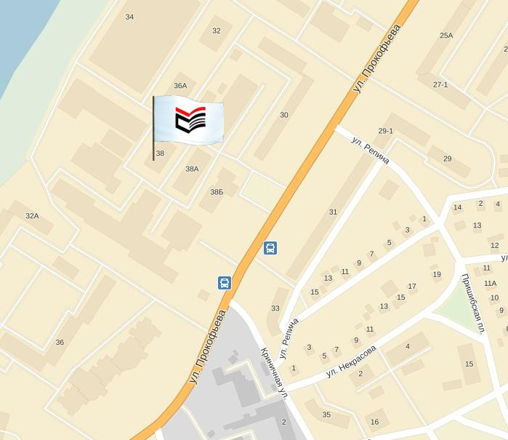
Державний навчальний заклад «Сумське міжрегіональне вище професійне училище» | просп.Курський, 141 | від залізничного вокзалу:  автобус №59;маршрутне таксі №№2,16,23; тролейбус №№10,13 до зупинки «ПТУ  № 16»  від автовокзалу: маршрутне таксі №№11,23 до зупинки «ПТУ  № 16»  від центру міста:маршрутне таксі №№18,19,60, тролейбус № 7 до зупинки «ПТУ  № 16» | 